Бюджет для граждан Челбасского сельского поселения на 2024 год
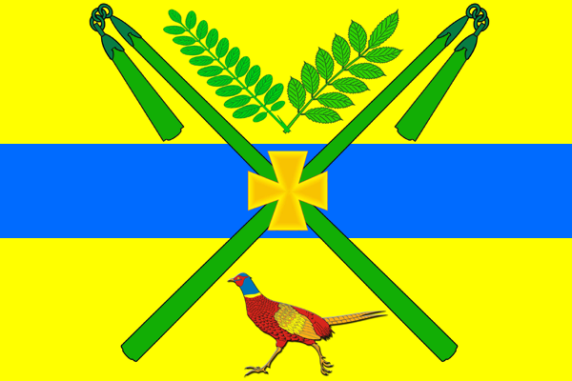
Бюджет для граждан документ, содержащий основные положения решения о бюджете в доступной для широкого круга заинтересованных пользователей форме, разработанный в целях ознакомления граждан с основными целями, задачами бюджетной политики, планируемыми и достигнутыми результатами использования бюджетных средств.

Бюджет - это форма образования и расходования денежных средств, предназначенных для финансового обеспечения задачи функций государства и местного самоуправления (статья 6 Бюджетного Кодекса Российской Федерации).
Граждане как налогоплательщики и потребители государственных и муниципальных услуг должны быть уверены в том, что передаваемые ими в распоряжение государства средства используются прозрачно и эффективно, приносят конкретные результаты как для общества в целом, так и для каждой семьи, каждого человека.

Бюджет - форма образования и расходования денежных средств, предназначенных для финансового обеспечения задач и функций государства и местного самоуправления.

Бюджетная система - совокупность федерального бюджета, бюджетов субъектов Российской Федерации, местных бюджетов и бюджетов государственных внебюджетных фондов.

Бюджетный процесс – регламентируемая законодательством деятельность органов исполнительной власти, по составлению и рассмотрению проектов бюджетов, утверждению и исполнению бюджетов, контролю за их исполнением, осуществлению бюджетного учета, составлению, внешней проверке, рассмотрению и утверждению бюджетной отчетности.

Консолидированный бюджет - свод бюджетов бюджетной системы на соответствующей территории (без учета межбюджетных трансфертов между этими бюджетами).

Межбюджетные трансферты - средства, предоставляемые одним бюджетом бюджетной системы другому бюджету бюджетной системы.

Доходы бюджета - денежные средства, поступающие в бюджет.

Расходы бюджета - денежные средства, выплачиваемые из бюджета.

Налоговые доходы – доходы, от предусмотренных законодательством Российской Федерации о налогах и сборах местных налогов, от пеней и штрафов по ним, а также отчисления от федеральных налогов и сборов, в том числе от налогов, предусмотренных специальными налоговыми режимами, и региональных налогов.
Неналоговые доходы- доходы от использования и продажи имущества, находящегося в муниципальной собственности, от платных услуг, оказываемых муниципальными казенными учреждениями, штрафы, конфискации, компенсации, а также средства, полученные в возмещение вреда, и иные суммы принудительного изъятия, средства самообложения граждан, иные неналоговые доходы.
Безвозмездные поступления - дотации, субсидии, субвенции и иные межбюджетные трансферты из федерального, краевого бюджетов и из бюджетов поселений, безвозмездные поступления от физических и юридических лиц, в том числе добровольные пожертвования.

Налоговые и неналоговые доходы местного бюджета на 2024 год
Земельный налог 8 000,0 тыс. руб.
Налог на доход физических лиц 20 200,0 тыс. руб.
Доходы от акцизов 7 481,1 тыс. руб.

Арендная плата за земли 50,5 тыс. руб.
Доходы от перечисления части прибыли от МУПа – 84,0 тыс. руб.

Налог на имущество физических лиц 2 100,0 тыс. руб.
Единый сельскохозяйственный налог 2 000,0 тыс. руб.

Доходы в виде безвозмездных поступлений на 2024 году составят 6 539,0 тыс. руб. из них:

Субвенции на выполнение передаваемых полномочий 3,8 тыс. руб.
Межбюджетные трансферты
101,3 тыс. руб.
Дотации на выравнивание бюджетной обеспеченности 5 816,4 тыс. руб.
Субвенции на осуществление первичного воинского учета 617,5 тыс. руб.

Доходная часть бюджета Челбасского сельского поселения на 2024 год рассчитывалась исходя из норм действующего законодательства о налогах и сборах, бюджетного законодательства с учетом изменений, а также нормативов отчислений в местный бюджет, доведенных поселению, как на постоянной основе, так и в рамках бюджетного регулирования составит 46 454,6 тыс. руб.
Сумма налоговых и неналоговых доходов бюджета поселения в 2024 году прогнозируется в объеме 39 915,6 тыс. руб., общая сумма доходов бюджета Челбасского сельского поселения на 2024 год планируется в объеме 46 454,6 тыс. руб.
Основную долю в объеме налоговых и неналоговых доходов составит налог на доходы физических лиц – 50,6%, значительную долю составит земельный налог – 20,0%, доходы от уплаты акцизов на нефтепродукты - 18,7%, налог на имущество – 5,3%, ЕСХН – 5,0%, доходы от перечисления части прибыли от МУПа – 0,2%, доходы в виде арендной платы за земли – 0,1%.

Расходная часть бюджета на 2024 год запланирована следующим образом:

Общегосударственные вопросы 16 053,4 тыс. руб.
Национальная оборона 680,0 тыс. руб.
Жилищно- коммунальное хозяйство 8 175,3 тыс. руб.
Национальная экономика 7 563,4 тыс. руб.

Образование 10,0 тыс. руб.
Национальная безопасность и правоохранительная деятельность 75,0 тыс. руб.
Культура и кинематография 12 700,0 тыс. руб.
Социальная политика 468,0 тыс. руб.
Физическая культура и спорт 729,5 тыс. руб.

В 2024 году стоит задача обеспечить доходы Челбасского сельского поселения в сумме 46 454 600 рублей. Одним из резервов роста доходов для нас по-прежнему остается повышение заработной платы в отраслях экономики.
Что касается расходной части бюджета, то основные приоритеты на 2024 год сохраняются и соответствуют решению задач социальной направленности, в первую очередь в сфере культуры, физической культуры и спорта, молодежной политики и благоустройства территории поселения.

